幸福婦產科藥品基本資料表
商品名(英) |  | Gynera |  | 中文名(中) | 祈麗安錠 | 處方代號 | Gynera
成分/學名 |  | 含0.075毫克gestodene  0.03毫克ethinylestradio |  |  | 廠商 | 拜耳
健保碼 |  |  |  |  | 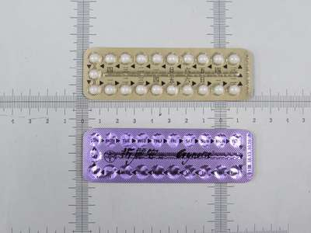
包裝/外觀 | 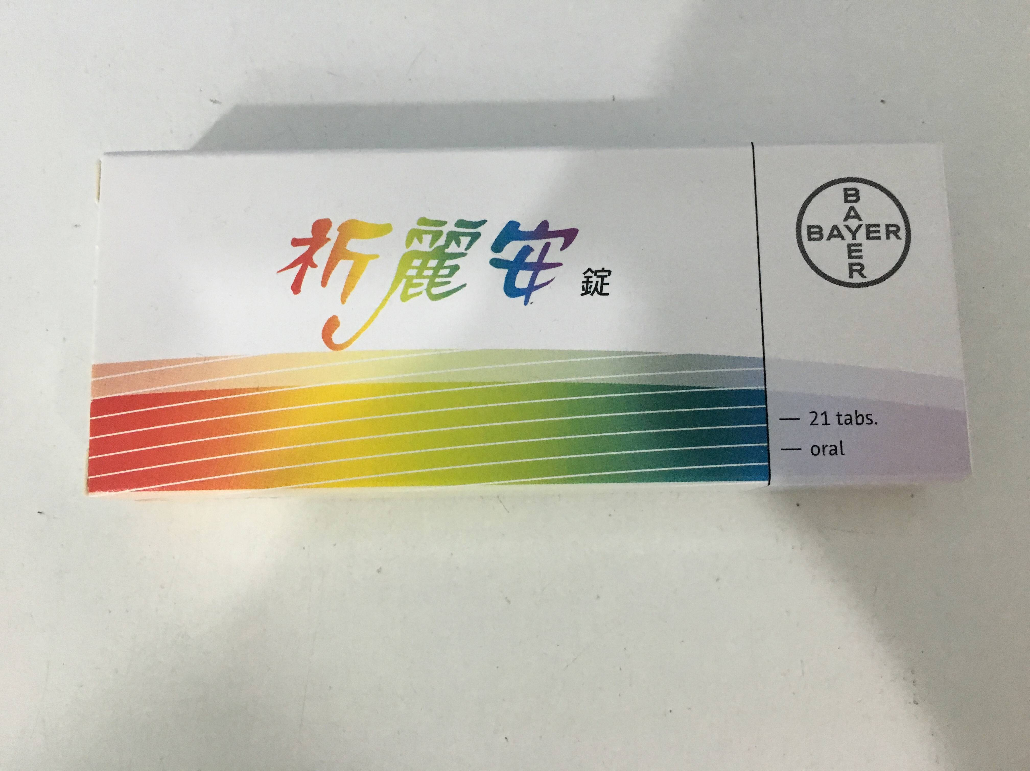
適應症 |  |  | 口服避孕藥
劑量及用法 |  |  | 必須依照包裝上的指示每天於同一時間視需要以適量液體吞服。每日一  錠，連續 21 天。停七天不服藥，再開始服用下一包，此七天內通常會出  現消退性出血。此出血通常在服完最後一顆藥的2-3天左右出現，並可能  持續到下一包開始服用時
注意事項 |  |  | 忘記服藥時的處置  如果在12小時內補服，避孕效果並不會降低。故想起時應儘早補服，下  一劑仍在正常時間服用。  如果超過12 小時忘了服藥，避孕效果可能降低，可依照下列規則處理忘  記服藥的情形，基本的概念是：  1.漏服藥錠不得達連續7天或7天以上。  2.連續7天未間斷的服藥才能充分的抑制下視丘-腦下垂體-卵巢-軸  (hypothalamus -pituitary-ovarian-axis)
可能副作用 |  |  | 含噁心、腹痛、體重增加、頭痛、情緒低  落、情緒改變、乳房疼痛、乳房觸痛，其發生率>1%
孕婦用藥分級

